E-Learning系统定制需求说明

- 引言
- 目的
本需求说明的目的在于明确说明E-Learning系统的需求，指导系统设计、沟通和开发
文档定义了E-learning系统业务需求，目的是要在项目开发人员与需求方（公司对接人）对需求达成一致，明确系统业务目标，指导设计和开发人员顺利开展工作。
- 背景
项目名称： E-learning系统
需求提出方：深圳彼爱钻石有限公司
开发背景：根据公司战略发展规划，公司在未来对新开业店培训和日常员工培训需求增加，需要开发一套在线学习和在线考试的系统来解决新老员工培训的问题。利用互联网的便利性随时随地学习和随时进行考核。以便公司培训部门即时了解员工对公司产品、销售技巧的掌握程度，更好的提高培训效率和培训管理。
- 术语
暂无
- 预期读者和阅读建议
暂无
- 参考资料
无
- 任务概述
- 系统目标
  - 核心业务概述
- 公司发布培训内容让员工在线学习和发布考题让学员练习和考试。
- 公司员工提供在文章和视频的在线学习功能，并让员工可以在线考试。
- 提供员工考试数据分析，培训部和公司管理团队能有效的了解员工。
  - 用户
E-learning系统的用户不进行角色区分，不同的用户拥有不同的权限，通过权限配置来满足系统使用过程中的角色需求。
  - 系统价值
E-learning系统可以帮助培训部门提高培训效率，同时也有利于公司员工学习公司产品知识和相关技能，有利于公司快速扩展和团队成长。并且可以通过E-learning系统有效的掌握公司员工的实际工作能力素质，对公司的用人、留人提供相应的数据支撑。
  - 核心功能说明
- 系统管理：
主要是对系统功能进行管理，包括不限于考题规则、系统配置等管理的设置。
- 课程管理：
主要针对E-learning系统中提供给学员学习的课程内容、视频进行管理。
- 题库管理
主要针对给公司学员练习和考试的考题设置，通过关联课程针对性的帮助员工学习和练习。
- 考卷管理
主要用于管理员工的测验练习和考试，提供完整练习和考试数据。
- 用户管理
针对系统里的用户管理，根据不同用户的使用需求设置不同的权限，以便进行相关业务管理
- 学习计划管理
根据公司培训需求，组织架构角色可以给学员制定学习计划，以便跟踪了解某一个学员具体的培训和学习进度以及成果。
  - 假设和约束
开发周期：必须在7月份完成上线、测试通过，交付使用
性能要求：需要做到500人同时在线，并行操作，不影响系统性能
安全限制：
- 对于系统管理后台和用户都要进行严格的权限控制
- 对于数据设计的所有隐私信息如密码等信息进行加密
- 网站所有用户交互的数据，必须进行严格的安全检查，防止注入和非法登陆，需要使用编辑器的地方也需要进行权限控制。
- 系统管理员的所有操作和用户主要操作需要记录在数据库中
- 运行环境
- 软件环境
类别 | 名称 | 版本要求 | 备注
操作系统 | Windows | Windows server 2008以上版本 | 中/英文皆可
服务器软件 | IIS | 8.0以上版本
服务器软件 | .Net环境 | 4.5以上版本
服务器软件 | .Net Core 环境 | 1.0以上版本
数据库 | SQL Server | 2008以上版本

- 硬件环境
本系统服务器配置要求：
类别 | 参数 | 备注
CPU | 双核CPU 2.0以上
内存 | 2G以上内存，推荐4G
硬盘 | 建议100G以上 | 根据课件数决定磁盘的实际需求
网络要求 | 3MB以上 | 宽带越大，视频课件越流畅

- 功能需求
- 系统业务流程
- 新建用户管理流程：
用户 → 登陆 → 用户管理 → 新建用户 → 设置用户信息和权限
- 用户信息管理流程：
用户 → 登陆 → 用户管理 → 查看用户信息 → 可修改用户信息
- 课程分类和标签管理流程：
用户 → 登陆 → 课程管理 → 新增课程分类或新增课程标签
- 课程管理流程
用户 → 登陆 → 课程管理 → 新增课程 → 提交大纲 → 根据大纲上传视频
- 考题管理流程
用户 → 登陆 → 题库管理 → 新增题库 → 选择关联课程 → 创建问题和答案
- 阅卷管理流程
用户 → 登陆 → 练习和考试管理 → 选择考题 → 阅卷
- 学习流程
用户 → 登陆 → 选择课题类型 → 选择课件 → 进行学习
- 练习流程
用户 → 登陆 → 练习 → 随机题库生成考卷 → 答题 → 交卷
- 考试流程
用户 → 登陆 → 考试管理 → 选择考卷(专用考试题库随机考卷) → 答题 → 交卷
- 学习计划管理流程
制定：用户 → 登陆 → 学习计划 → 制定学习计划→ 选择学员 → 从学习课程中选择学习课程 → 保存建立学习计划
查看管理：用户 → 登陆 → 学习计划 → 选择学员 → 查看计划执行报告

- 功能模块结构
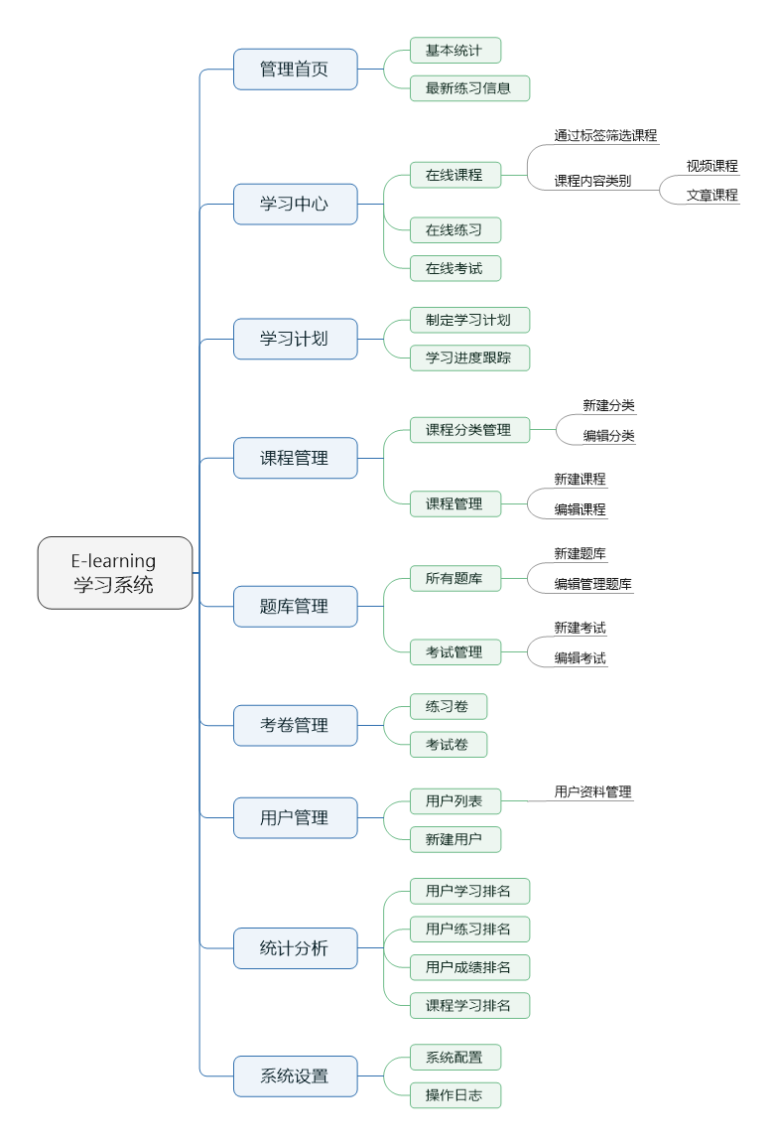

- 主要功能详细描述
- 学习中心
为学员寻找学习课程，在线练习和在线考试提供功能引导，并对有学习计划的学员提供学习计划提醒。
- 考卷管理
所有公司学员平时练习的试卷和公司规定考试试卷都在这里管理，方便阅卷人员进行相关的考试阅卷。
- 学员平时练习的考卷根据时间先后顺序进行展示，可以通过学员名称进行搜索
- 练习考卷和考试考卷分开展示和管理，通过不同的考试名称可以查阅相对应的考卷信息
- 查阅考卷可以对考卷答题进行阅卷。阅卷后的考卷会有对应的状态标识
- 课程管理
为了更新好的方便学员学习，本系统提供两种课程学习方式，分别是文章式和视频。每一个学习可能都需要进行分类的归类，方便课程的管理。
- 课程分类：新增和编辑课程的分类，用于课程归类管理
- 发布课程：不管是文章式的课程还是视频类的课程，每一个课程都有大纲，需要先建立课程大纲，才能发布对应的内容或上传视频。
- 题库管理
在线练习和考试的题库都在这里统一管理，考题可以分为开放题目和专有题目，开放题目可以在练习考卷中出现，而专有题目则不出现在练习考卷中。
- 考试管理：针对公司不同的需求，建立相应的考试名称，建立对应的考题对学员进行考试（可以指定具体学员）。确保试卷中的考题是有针对性的。
- 题库：考题类型分以下几类：单选题、多选题、填空题、判断题，问答题。
- 用户管理
E-learning系统中的每一个用户既是培训师也是学员，不同的用户通过不同的权限来使用，例如：拥有课程管理权限的用户可以上传课程和发布考题，拥有学习计划管理的用户可以给其他用户制定学习计划。
- 学习计划
拥有学习计划制定权限的用户可以给不同的学员制定学习计划，通过对新员工进行培训学习的学习计划制定，可以根据学员的学习计划进度了解学员具体的学习情况，方便人事部门对员工的学习考核，综合提升员工的学习效率和能力考评。
- 制定学习计划：根据不同员工的培训需求，设置对应的学习课程内容和计划。提醒学员登陆查看对应的学习计划进行学习。
- 学习计划进度：跟踪用户学习计划的学习进度和练习情况，分析学员的对培训内容的知识掌握情况。
- 统计分析
统计分析能为每一个学院提供一份详细的报告，了解学员的学习情况。
- 用户学习排行：跟踪用户的学习行为记录，分析一个周期内最勤奋好学的学员
- 用户练习排行：跟踪用户的学习行为，分析一个周期那些学员经常进行学习和练习考试
- 用户成绩排名：针对特定考试，对考试结果进行排名
- 课程学习排名：了解一个周期类，那些课程是学员学习最多最频繁的，有利于了解学员的学习方向；
- 培训效果分析：由于该数据分析，需要详细的销售数据支撑，需要由Bloves提供销售数据后可实现。（此功能为特殊需求，非定制内容，如需要在E-learning系统中实现，必须要求开放数据支撑，E-learning系统无法对数据安全做保障。建议直接在ERP上开发）
- 非功能需求
- 系统性能要求
- 系统有效性
E-learning 系统必须要求7X24小时正常运行
- 易用性与灵活性
界面简单直观，要求能在windows 7以上操作系统上和主流浏览器能正常使用。
- 输入输出要求
所有输入数据都要进行安全性验证，对特殊符号必须进行处理
所有输出的数据都要进行格式处理，显示数据代表实际意义，避免直接原样显示
- 界面需求
- 整体形象
E-learning系统使用蓝色色调为主色调进行设计，要求美观大方、简洁、操作方便。
- 界面布局
使用左右布局，左边菜单，右边功能区域，要求支持最低1024*768的分辨率。
- 外部接口需求
暂无

